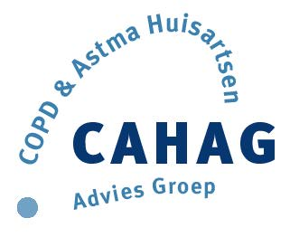
Bent u wel eens kortademig?
En zo ja, welke van de onderstaande uitspraken is voor u het meest van toepassing
❍ | Ik heb geen last van kortademigheid | 0
❍ | Ik word alleen kortademig bij zware inspanning | 1
❍ | Ik word alleen kortademig als ik me moet haasten op vlak terrein of tegen een lichte helling oploop | 2
❍ | Door mijn kortademigheid loop ik op vlak terrein langzamer dan andere mensen van mijn leeftijd, of moet ik stoppen om op adem te komen als ik mijn eigen tempo loop | 3
❍ | Na ongeveer 100 meter lopen op vlak terrein of na een paar minuten lopen op vlak terrein moet ik stoppen i.v.m. kortademigheid | 4
❍ | Ik ben te kortademig om het huis uit te gaan, of ik ben kortademig tijdens het aan- of uitkleden | 5

Referenties:
Bestall JC, Paul EA, Garrod R, Garnham R, Jones PW, Wedzicha JA. Usefulness of the Medical Research Council (MRC) dyspnoea scale as a measure of disability in patients with chronic obstructive pulmonary disease. Thorax 1999;54:581-586.

